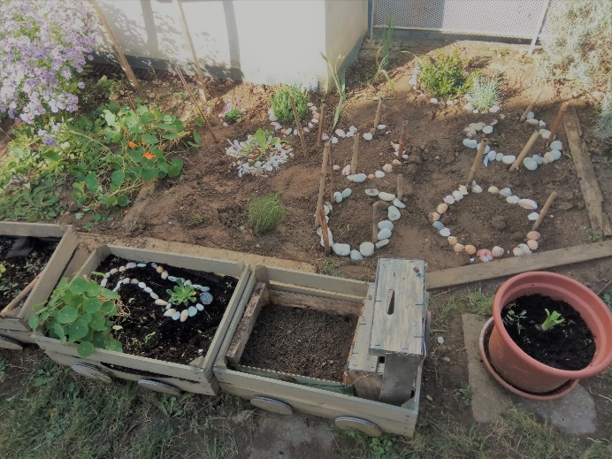
Notre vieux train a été remplacé par un train flambant neuf qui n’attend que vos plantes vivaces ne craignant pas le gel.
De la terre végétale et quelques bras seront nécessaires pour préparer le jardin courant novembre. Venez nombreux !
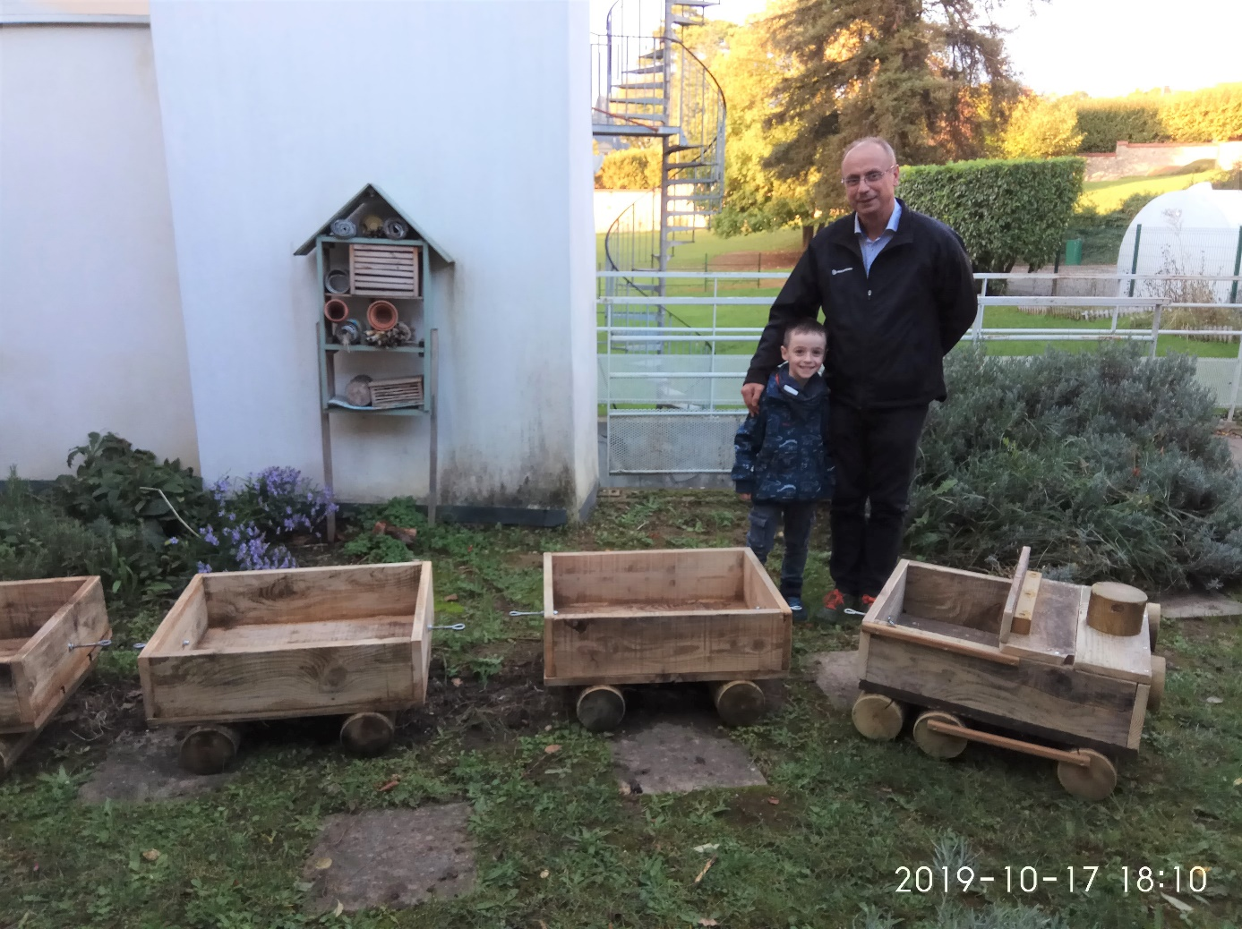
Un immense MERCI à Axel et son papa pour cette œuvre qui va embellir notre jardin.

